

**_____ ____ __ ____ _ _ ____ ___ ___ ____**

**| __ \___ \ /_ | |___ \| | | | |___ \ |__ \|__ \ |___ \**

**| | | |__) |_ _| |_ __ __) | |_| |_ __) | __ __ ) | ) | __) |**

**| | | |__ <\ \ / / | '_ \ |__ <| __| __||__ < \ \ / // / / / |__ <**

**| |__| |__) |\ V /| | | | |___) | |_| |_ ___) | \ V // /_ / /_ _ ___) |**

**|_____/____/ \_/ |_|_| |_|____/ \__|\__|____/ \_/|____|____(_)____/**

<?> Ransomware **D3v1n3tt3 version 22.3** en cours d'exécution...  
<?> Pour me désactiver et retrouver tous vos accès, devinez mon **personnage mystère**...  
<?> Chaque énigme vous dévoilera **un mot-clé de 5 lettres** pour orienter vos recherches...

<?> Voici la **1ère énigme**... Bonne chance !

TRZ  
N  
VNGT  
HT  
DXNF

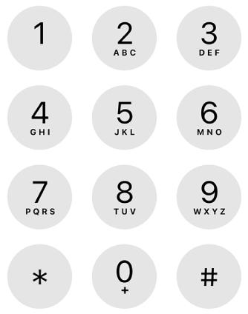

**Mot clé n°1 : __ __ __ __ __**



**_____ ____ __ ____ _ _ ____ ___ ___ ____**

**| __ \___ \ /_ | |___ \| | | | |___ \ |__ \|__ \ |___ \**

**| | | |__) |_ _| |_ __ __) | |_| |_ __) | __ __ ) | ) | __) |**

**| | | |__ <\ \ / / | '_ \ |__ <| __| __||__ < \ \ / // / / / |__ <**

**| |__| |__) |\ V /| | | | |___) | |_| |_ ___) | \ V // /_ / /_ _ ___) |**

**|_____/____/ \_/ |_|_| |_|____/ \__|\__|____/ \_/|____|____(_)____/**

<?> Ransomware **D3v1n3tt3 version 22.3** en cours d'exécution...  
<?> Pour me désactiver et retrouver tous vos accès, devinez mon **personnage mystère**...  
<?> Chaque énigme vous dévoilera **un mot-clé de 5 lettres** pour orienter vos recherches...

<?> Voici la **2ème énigme**... Bonne chance !

3🡪1🡪4🡪5🡪4🡪7  
3🡪1🡪4🡪5🡪4🡪7🡪9  
7🡪1🡪5🡪3🡪9  
7🡪1🡪5🡪3🡪9  
3🡪1🡪4🡪5🡪4🡪7🡪9



**Mot clé n°2 : __ __ __ __ __**



**_____ ____ __ ____ _ _ ____ ___ ___ ____**

**| __ \___ \ /_ | |___ \| | | | |___ \ |__ \|__ \ |___ \**

**| | | |__) |_ _| |_ __ __) | |_| |_ __) | __ __ ) | ) | __) |**

**| | | |__ <\ \ / / | '_ \ |__ <| __| __||__ < \ \ / // / / / |__ <**

**| |__| |__) |\ V /| | | | |___) | |_| |_ ___) | \ V // /_ / /_ _ ___) |**

**|_____/____/ \_/ |_|_| |_|____/ \__|\__|____/ \_/|____|____(_)____/**

<?> Ransomware **D3v1n3tt3 version 22.3** en cours d'exécution...  
<?> Pour me désactiver et retrouver tous vos accès, devinez mon **personnage mystère**...  
<?> Chaque énigme vous dévoilera **un mot-clé de 5 lettres** pour orienter vos recherches...

<?> Voici la **3ème énigme**... Bonne chance !

|  |  |  |
| --- | --- | --- |
| Table de vérité de **XOR** | | |
| **A** | **B** | **A ⊕ B** |
| **0** | **0** | **0** |
| **0** | **1** | **1** |
| **1** | **0** | **1** |
| **1** | **1** | **0** |

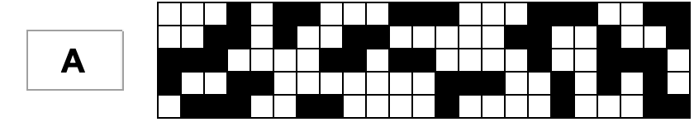

**Mot clé n°3 : __ __ __ __ __**

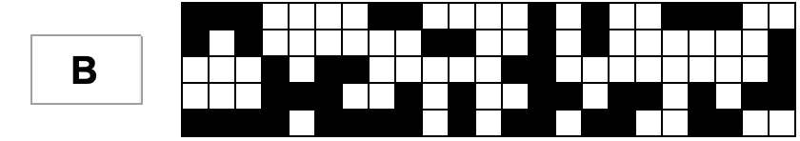



**_____ ____ __ ____ _ _ ____ ___ ___ ____**

**| __ \___ \ /_ | |___ \| | | | |___ \ |__ \|__ \ |___ \**

**| | | |__) |_ _| |_ __ __) | |_| |_ __) | __ __ ) | ) | __) |**

**| | | |__ <\ \ / / | '_ \ |__ <| __| __||__ < \ \ / // / / / |__ <**

**| |__| |__) |\ V /| | | | |___) | |_| |_ ___) | \ V // /_ / /_ _ ___) |**

**|_____/____/ \_/ |_|_| |_|____/ \__|\__|____/ \_/|____|____(_)____/**

<?> Ransomware **D3v1n3tt3 version 22.3** en cours d'exécution...  
<?> Pour me désactiver et retrouver tous vos accès, devinez mon **personnage mystère**...  
<?> Chaque énigme vous dévoilera **un mot-clé de 5 lettres** pour orienter vos recherches...

<?> Voici la **4ème énigme**... Bonne chance !

00010

01100  
00001

01110

00011



**Binaire > Décimal**

**Mot clé n°4 : __ __ __ __ __**





**_____ ____ __ ____ _ _ ____ ___ ___ ____**

**| __ \___ \ /_ | |___ \| | | | |___ \ |__ \|__ \ |___ \**

**| | | |__) |_ _| |_ __ __) | |_| |_ __) | __ __ ) | ) | __) |**

**| | | |__ <\ \ / / | '_ \ |__ <| __| __||__ < \ \ / // / / / |__ <**

**| |__| |__) |\ V /| | | | |___) | |_| |_ ___) | \ V // /_ / /_ _ ___) |**

**|_____/____/ \_/ |_|_| |_|____/ \__|\__|____/ \_/|____|____(_)____/**

<?> Ransomware **D3v1n3tt3 version 22.3** en cours d'exécution...  
<?> Pour me désactiver et retrouver tous vos accès, devinez mon **personnage mystère**...  
<?> Chaque énigme vous dévoilera **un mot-clé de 5 lettres** pour orienter vos recherches...

<?> Voici la **5ème énigme**... Bonne chance !

 Cavalier prend …  
 Fou prend …  
 Tour prend …  
 Dame prend …  
 Roi prend …

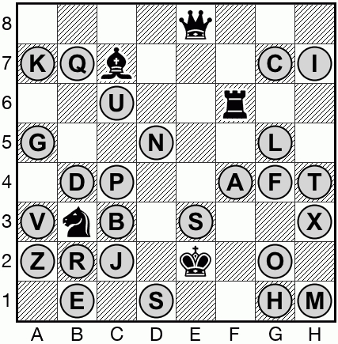

**Mot clé n°5 : __ __ __ __ __**



**_____ ____ __ ____ _ _ ____ ___ ___ ____**

**| __ \___ \ /_ | |___ \| | | | |___ \ |__ \|__ \ |___ \**

**| | | |__) |_ _| |_ __ __) | |_| |_ __) | __ __ ) | ) | __) |**

**| | | |__ <\ \ / / | '_ \ |__ <| __| __||__ < \ \ / // / / / |__ <**

**| |__| |__) |\ V /| | | | |___) | |_| |_ ___) | \ V // /_ / /_ _ ___) |**

**|_____/____/ \_/ |_|_| |_|____/ \__|\__|____/ \_/|____|____(_)____/**

<?> Ransomware **D3v1n3tt3 version 22.3** en cours d'exécution...  
<?> Pour me désactiver et retrouver tous vos accès, devinez mon **personnage mystère**...  
<?> Chaque énigme vous a dévoilé **un mot-clé de 5 lettres** pour orienter vos recherches...

<?> Ouvrez **un moteur de recherche** et entrez les cinq mots-clés trouvés...

<?> Indiquez **le prénom et le nom** du personnage mystère ci-dessous...

<?> S’ils sont corrects, **une vidéo** se lancera durant mon autodestruction complète...

<?> Bonne chance !

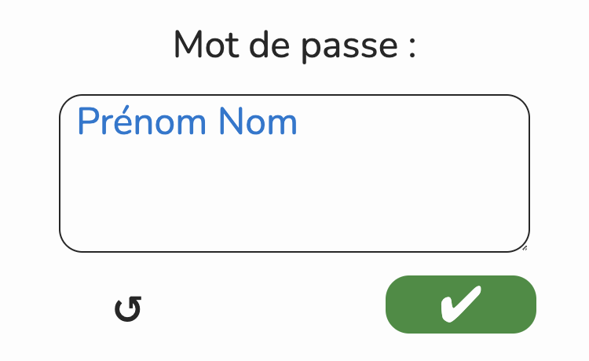

[**https://lockee.fr/o/1/D3v1n3tt3**](https://lockee.fr/o/1/D3v1n3tt3)

**Personnage Mystère : __ __ __ __ __ __ __ __ __ __ __ __ __ __ __ __ __ __ __ __ __ __ __ __ __**